PROPOSAL TUGAS AKHIR

RANCANG BANGUN DASHBOARD MONITORING KAMERA CCTV BERBASIS WEB
MENGGUNAKAN PROTOKOL ONVIF PADA SISTEM KEAMANAN
BANDAR UDARA SOEKARNO-HATTA

[LOGO PPIC CURUG]

Disusun oleh:
NURFAUZI ISKANDAR
NIM: xxxx-xx-xxx

Program Studi D4 Teknik Listrik Bandar Udara
Jurusan Teknologi Penerbangan
POLITEKNIK PENERBANGAN INDONESIA CURUG
Maret 2026

HALAMAN PERSETUJUAN
Proposal Tugas Akhir dengan judul:
"RANCANG BANGUN DASHBOARD MONITORING KAMERA CCTV BERBASIS WEB MENGGUNAKAN PROTOKOL ONVIF PADA SISTEM KEAMANAN BANDAR UDARA SOEKARNO-HATTA"
Disusun oleh Nurfauzi Iskandar (NIM: xxxx-xx-xxx), mahasiswa Program Studi D4 Teknik Listrik Bandar Udara, Jurusan Teknologi Penerbangan, POLITEKNIK PENERBANGAN INDONESIA CURUG, telah disetujui dan disahkan pada tanggal ________________.
Pembimbing I | Pembimbing II
_________________, S.T., M.T. | _________________, S.T., M.T.

Mengetahui,
Ketua Program Studi D4 Teknik Listrik Bandar Udara

_________________________
NIP. _____________________

DAFTAR ISI
HALAMAN JUDUL i
HALAMAN PERSETUJUAN ii
DAFTAR ISI iii
DAFTAR GAMBAR iv
DAFTAR TABEL v
BAB I PENDAHULUAN 1
1.1 Latar Belakang Masalah 1
1.2 Rumusan Masalah 5
1.3 Batasan Masalah 6
1.4 Tujuan Penelitian 6
1.5 Manfaat Penelitian 7
1.6 Sistematika Penulisan 8
BAB II TINJAUAN PUSTAKA 9
2.1 Sistem CCTV pada Bandar Udara 9
2.2 Protokol ONVIF 11
2.3 Kamera dan Perangkat Pelco 13
2.4 Flask Web Framework 15
2.5 Teknologi Frontend Web 17
2.6 Monitoring Server Storage 19
2.7 Sistem Basis Data SQLite 21
2.8 Kerangka Berpikir 22
BAB III METODOLOGI PENELITIAN 23
3.1 Jenis Penelitian 23
3.2 Waktu dan Tempat Penelitian 24
3.3 Teknik Pengumpulan Data 24
3.4 Perancangan Sistem 25
3.5 Diagram Alir Penelitian 31
3.6 Jadwal Kegiatan Penelitian 32
DAFTAR PUSTAKA 33

BAB I
PENDAHULUAN
1.1 Latar Belakang Masalah
Bandar Udara Soekarno-Hatta merupakan salah satu bandar udara tersibuk di Asia Tenggara dengan pergerakan penumpang mencapai lebih dari 60 juta orang per tahun. Sebagai infrastruktur kritikal dalam industri penerbangan nasional, keamanan bandar udara menjadi aspek yang tidak dapat dikesampingkan. Salah satu komponen utama dalam sistem keamanan bandar udara adalah penggunaan kamera CCTV (Closed-Circuit Television) yang terpasang di berbagai titik strategis, mulai dari terminal keberangkatan dan kedatangan, apron, taxiway, hingga area parkir dan perimeter.
Sistem CCTV yang digunakan pada Bandar Udara Soekarno-Hatta didominasi oleh kamera dari merek Pelco, yang merupakan salah satu produsen kamera pengawas profesional terkemuka di dunia. Kamera-kamera Pelco tersebut mencakup berbagai seri, antara lain Sarix IMP, Sarix IME, Spectra Pro, dan Optera, yang seluruhnya mendukung standar ONVIF (Open Network Video Interface Forum) Profile S dan T. Standar ONVIF memungkinkan interoperabilitas antara perangkat kamera dari berbagai produsen dengan sistem manajemen video (VMS) yang ada.
Namun, pengelolaan ratusan kamera CCTV secara bersamaan menimbulkan tantangan tersendiri bagi tim teknisi keamanan bandar udara. Permasalahan yang kerap dihadapi antara lain: (1) sulitnya memantau status operasional setiap kamera secara real-time, (2) tidak tersedianya informasi terpusat mengenai kondisi kamera aktif dan tidak aktif, (3) keterbatasan visibilitas terhadap lokasi geografis setiap kamera, dan (4) tidak adanya sistem monitoring otomatis untuk server penyimpanan rekaman yang digunakan oleh sistem NVR (Network Video Recorder).
Server penyimpanan rekaman CCTV menggunakan sistem Pelco VX Storage E-Series, yang secara fisik merupakan server Dell PowerEdge R740xd dengan iDRAC (Integrated Dell Remote Access Controller) generasi ke-9 built-in. Selain itu, terdapat pula sistem Pelco Endura NSM5200 (Network Storage Manager) sebagai pengelola penyimpanan berbasis jaringan. Kondisi kesehatan hard disk drive (HDD) pada server-server ini sangat krusial, karena kegagalan HDD dapat mengakibatkan hilangnya rekaman video yang telah tersimpan. Monitoring kondisi HDD selama ini dilakukan secara manual dan sporadis.
Untuk mengatasi permasalahan tersebut, diperlukan sebuah sistem dashboard monitoring terpadu yang mampu menampilkan status seluruh kamera CCTV dan server storage secara real-time melalui antarmuka web. Penelitian ini mengusulkan rancang bangun aplikasi Dashboard Monitoring CCTV berbasis web menggunakan framework Flask (Python) dengan integrasi protokol ONVIF melalui library onvif-zeep, peta interaktif Leaflet.js, monitoring iDRAC Redfish REST API, dan SNMP untuk Endura NSM5200. Gambaran umum arsitektur sistem yang diusulkan dapat dilihat pada Gambar 1.1. Dengan demikian, diharapkan sistem ini dapat meningkatkan efisiensi pemeliharaan dan respons terhadap gangguan sistem keamanan di Bandar Udara Soekarno-Hatta.
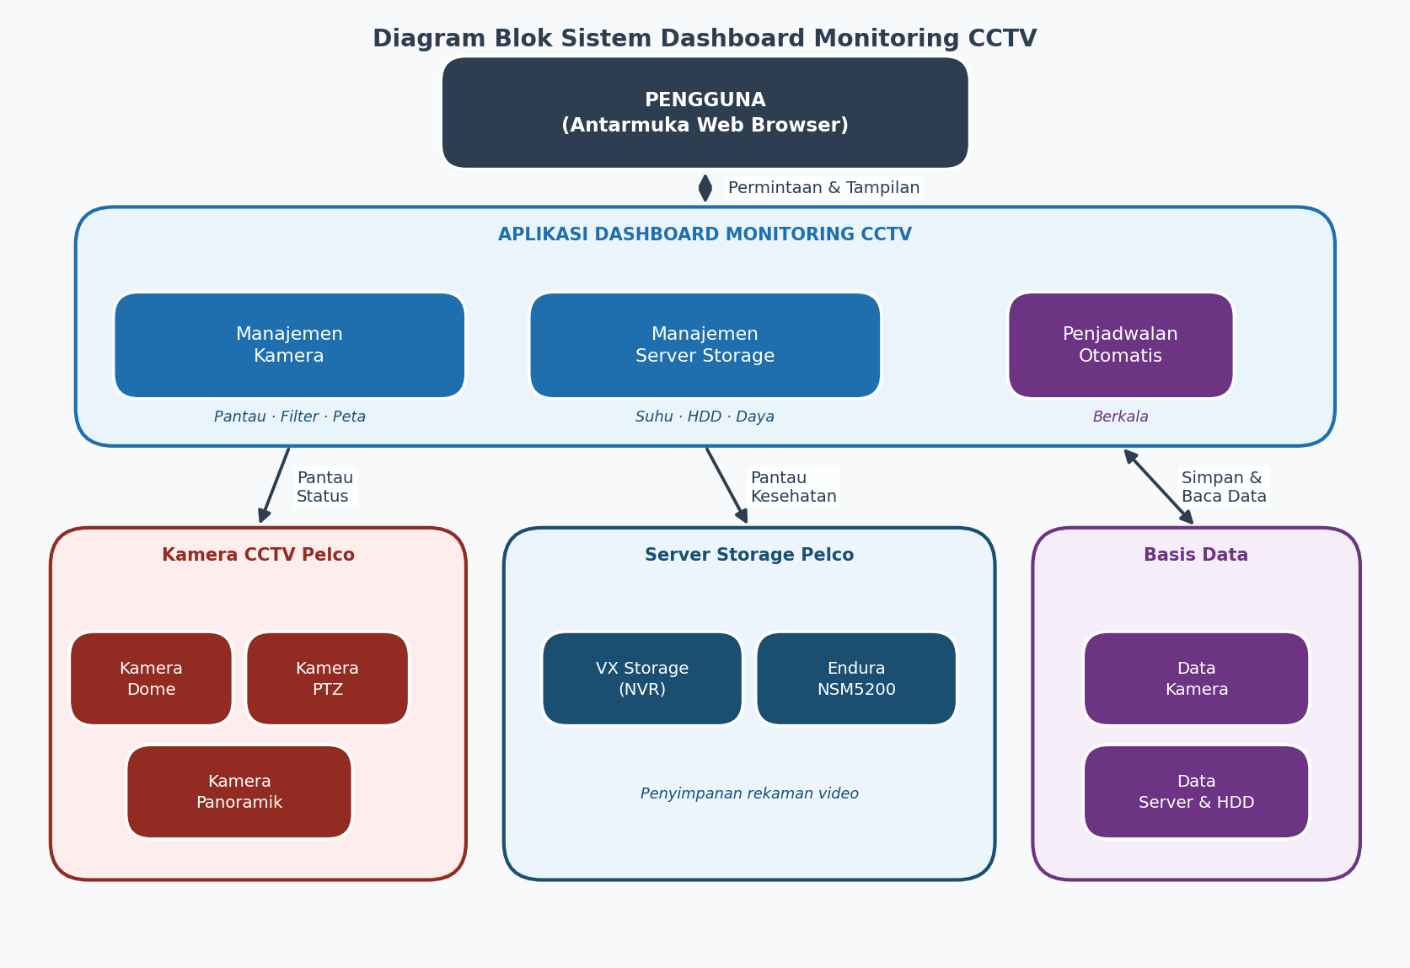
Gambar 1.1 Diagram Blok Sistem Dashboard Monitoring CCTV
1.2 Rumusan Masalah
Berdasarkan latar belakang di atas, rumusan masalah dalam penelitian ini adalah:
- Bagaimana merancang dan membangun sistem dashboard monitoring kamera CCTV berbasis web yang menampilkan status kamera secara real-time menggunakan protokol ONVIF?
- Bagaimana mengintegrasikan monitoring hardware server storage Pelco VX Storage melalui Dell iDRAC Redfish API dan Pelco Endura NSM5200 melalui SNMP ke dalam satu antarmuka dashboard terpadu?
- Bagaimana menampilkan informasi lokasi geografis kamera CCTV pada peta interaktif untuk memudahkan identifikasi posisi kamera di area bandar udara?
- Bagaimana merancang sistem background polling otomatis yang memperbarui status kamera dan server storage secara berkala tanpa mengganggu kinerja aplikasi?
1.3 Batasan Masalah
Batasan masalah dalam penelitian ini adalah sebagai berikut:
- Sistem monitoring hanya mendukung kamera CCTV yang kompatibel dengan standar ONVIF Profile S dan T, khususnya produk Pelco seri Sarix, Spectra, dan Optera.
- Monitoring server storage terbatas pada dua jenis perangkat: (a) Pelco VX Storage melalui Dell iDRAC 9 Redfish API, dan (b) Pelco Endura NSM5200 melalui SNMP v2c/v3.
- Aplikasi dikembangkan menggunakan Python 3 dengan Flask 3 dan basis data SQLite, tanpa server database eksternal.
- Streaming video kamera ditampilkan dalam format MJPEG melalui konversi RTSP menggunakan library OpenCV.
- Aplikasi tidak mencakup fitur autentikasi multi-user dan sistem perekaman video.
- Pengujian sistem dilakukan dalam lingkungan jaringan lokal (LAN) menggunakan data simulasi (demo mode).
1.4 Tujuan Penelitian
Tujuan yang ingin dicapai dalam penelitian ini adalah:
- Merancang dan membangun aplikasi dashboard monitoring kamera CCTV berbasis web yang mengintegrasikan protokol ONVIF untuk pemantauan status kamera secara real-time.
- Mengimplementasikan integrasi monitoring hardware server storage Pelco melalui Dell iDRAC Redfish REST API dan SNMP ke dalam antarmuka dashboard terpadu.
- Menampilkan persebaran lokasi kamera CCTV secara visual pada peta interaktif berbasis Leaflet.js dengan OpenStreetMap.
- Membangun sistem background polling otomatis menggunakan Flask-APScheduler untuk pembaruan status kamera dan server storage secara periodik.
1.5 Manfaat Penelitian
Manfaat yang diharapkan dari penelitian ini meliputi:
a. Manfaat Teoritis
- Memberikan kontribusi pengembangan ilmu pengetahuan di bidang sistem informasi berbasis web dan integrasi protokol jaringan ONVIF.
- Menjadi referensi bagi penelitian selanjutnya tentang monitoring sistem keamanan berbasis protokol standar terbuka.
b. Manfaat Praktis
- Memudahkan tim teknisi bandar udara dalam memantau status operasional seluruh kamera CCTV dan server storage melalui satu antarmuka terpadu.
- Mempercepat identifikasi dan penanganan kamera tidak aktif atau server storage yang mengalami masalah hardware.
- Mengurangi risiko kehilangan rekaman video akibat kegagalan HDD yang tidak terdeteksi secara dini.
- Hasil penelitian dapat diimplementasikan di bandar udara lain dengan sistem Pelco dan infrastruktur sejenis.
1.6 Sistematika Penulisan
Penulisan proposal tugas akhir ini disusun ke dalam tiga bab sebagai berikut:
BAB I PENDAHULUAN: Menguraikan latar belakang masalah, rumusan masalah, batasan masalah, tujuan penelitian, manfaat penelitian, dan sistematika penulisan.
BAB II TINJAUAN PUSTAKA: Memaparkan landasan teori yang mencakup sistem CCTV pada bandar udara, protokol ONVIF, kamera dan perangkat Pelco, Flask web framework, teknologi frontend web, monitoring server storage, basis data SQLite, serta kerangka berpikir.
BAB III METODOLOGI PENELITIAN: Menjelaskan jenis penelitian, waktu dan tempat penelitian, teknik pengumpulan data, perancangan sistem beserta flowchart, diagram alir penelitian, dan jadwal kegiatan.

BAB II
TINJAUAN PUSTAKA
2.1 Sistem CCTV pada Bandar Udara
CCTV (Closed-Circuit Television) adalah sistem pengawasan video yang menggunakan kamera untuk mengirimkan sinyal ke sekumpulan monitor atau perekam video dalam jaringan tertutup. Berdasarkan Annex 17 ICAO tentang keamanan penerbangan, seluruh bandar udara internasional diwajibkan memiliki sistem pemantauan keamanan yang memadai, termasuk kamera CCTV di area-area kritis, dengan kewajiban pengarsipan rekaman video minimal 30 hari untuk keperluan investigasi (ICAO, 2017).
Komponen utama sistem CCTV modern pada bandar udara terdiri dari: (1) kamera IP yang menangkap dan mengirimkan gambar melalui jaringan Ethernet, (2) NVR (Network Video Recorder) sebagai server penyimpanan rekaman, (3) VMS (Video Management System) sebagai perangkat lunak pengelola, (4) workstation operator untuk pemantauan langsung, dan (5) infrastruktur jaringan LAN/VLAN khusus untuk video surveillance.
Tantangan utama pengelolaan sistem CCTV skala besar adalah pemantauan kesehatan sistem secara real-time. Kamera yang tidak aktif akibat gangguan jaringan, daya, atau kerusakan fisik menimbulkan celah keamanan signifikan. Kapasitas penyimpanan dan kondisi fisik HDD pada server NVR perlu dipantau secara proaktif untuk mencegah kehilangan data rekaman.
2.2 Protokol ONVIF
ONVIF (Open Network Video Interface Forum) adalah standar antarmuka terbuka yang dikembangkan oleh konsorsium industri — didirikan tahun 2008 oleh Axis, Bosch, dan Sony. Tujuan utamanya adalah memastikan interoperabilitas perangkat keamanan jaringan dari berbagai produsen (ONVIF, 2023). Komunikasi ONVIF menggunakan protokol SOAP berbasis XML yang ditransmisikan melalui HTTP pada port 80.
Profil utama ONVIF yang relevan: Profile S (Streaming) — mendukung konfigurasi video, streaming RTSP, dan PTZ; Profile T (Advanced Streaming) — menambahkan dukungan H.265, motion detection, dan metadata. Seluruh kamera Pelco yang digunakan mendukung minimum Profile S dan T (Pelco, 2022).
Tabel 2.1 Operasi ONVIF yang digunakan dalam sistem dashboard
Operasi ONVIF | Protokol/Port | Fungsi
GetDeviceInformation | HTTP/TCP 80 | Mendapatkan informasi perangkat: pabrikan, model, firmware, serial number
GetProfiles | HTTP/TCP 80 | Mendapatkan profil media yang didukung kamera
GetStreamUri | HTTP/TCP 80 | Mendapatkan URL RTSP untuk video streaming
GetSnapshotUri | HTTP/TCP 80 | Mendapatkan URL HTTP untuk pengambilan gambar JPEG
WS-Discovery | UDP/3702 Multicast | Penemuan otomatis perangkat ONVIF dalam jaringan lokal

2.3 Kamera dan Perangkat Pelco
Pelco adalah merek kamera pengawas profesional milik Motorola Solutions yang banyak digunakan di fasilitas kritis seperti bandar udara dan pelabuhan. Seri yang relevan: Sarix IMP/IME (mini dome, resolusi hingga 8MP), Spectra Enhanced PTZ (36x optical zoom, auto-tracking), dan Optera (panoramic 180°/360°). Semua seri menggunakan format RTSP standar: rtsp://<ip>:554/stream1 (primary) dan rtsp://<ip>:554/stream2 (substream).
Pelco VX Storage E-Series adalah NVR berbasis Dell PowerEdge R740xd dengan Dell iDRAC 9 built-in yang mendukung Redfish API — standar RESTful API berbasis JSON untuk manajemen hardware server secara remote (Dell Technologies, 2023). Pelco Endura NSM5200 adalah network storage manager yang mendukung monitoring melalui SNMP v2c/v3.
2.4 Flask Web Framework
Flask adalah microframework web Python yang dikembangkan oleh Armin Ronacher. Disebut 'micro' karena tidak memaksa penggunaan library tertentu, memberikan fleksibilitas kepada pengembang (Grinberg, 2018). Flask menggunakan Werkzeug sebagai WSGI toolkit dan Jinja2 sebagai template engine.
Versi Flask 3.x yang digunakan mendukung Blueprint untuk memisahkan endpoint dashboard, cameras, dan servers. Flask-SQLAlchemy digunakan sebagai ORM untuk interaksi dengan SQLite, sedangkan Flask-APScheduler digunakan untuk penjadwalan background polling. Keunggulan Flask dalam konteks ini: bobot ringan, kemudahan membuat endpoint MJPEG streaming, dan dukungan streaming response untuk data real-time.
2.5 Teknologi Frontend Web
Bootstrap 5.3 adalah framework CSS responsif yang menyediakan komponen UI siap pakai seperti card, table, navbar, modal, dan grid system 12-kolom. Dukungan dark mode bawaan melalui atribut data-bs-theme menjadi keunggulan Bootstrap 5.3 yang dimanfaatkan dalam penelitian ini (Bootstrap Team, 2023).
Leaflet.js adalah library JavaScript open-source untuk peta interaktif yang ringan (~42KB). Dalam dashboard ini, Leaflet menampilkan lokasi geografis kamera CCTV pada peta interaktif dengan fitur klik-untuk-tandai koordinat kamera baru menggunakan tile layer OpenStreetMap (Agafonkin, 2022). Font Awesome 6.5 digunakan sebagai library ikon vektor sehingga tampilan lebih informatif.
2.6 Monitoring Server Storage
Dell iDRAC Redfish API: Redfish adalah spesifikasi RESTful API standar DMTF untuk manajemen infrastruktur server secara out-of-band menggunakan format JSON dan protokol HTTPS (DMTF, 2022). Endpoint yang digunakan: /redfish/v1/Systems untuk informasi sistem, /Chassis/Thermal untuk data suhu, /Storage untuk informasi disk, dan /Power untuk data power supply.
SNMP (Simple Network Management Protocol) adalah protokol standar Internet untuk manajemen perangkat jaringan pada UDP port 161. Untuk Pelco Endura NSM5200, OID yang digunakan berasal dari HOST-RESOURCES-MIB (hrStorageTable untuk storage) dan MIB-2 standar (sysDescr, sysName). Indikator kesehatan HDD yang dipantau: suhu drive, status kesehatan (OK/Warning/Critical), data SMART, total jam nyala, dan prediksi sisa umur pakai SSD.
2.7 Sistem Basis Data SQLite
SQLite adalah RDBMS yang ringan, serverless, dan self-contained — menyimpan seluruh basis data dalam satu file tunggal. Hal ini menjadikannya sangat cocok untuk aplikasi skala menengah seperti dashboard monitoring yang tidak memerlukan konkurensi tinggi (Owens & Allen, 2010). Interaksi dengan SQLite dilakukan melalui Flask-SQLAlchemy (ORM) dengan empat entitas: Camera, Server, HDD, PSU.
2.8 Kerangka Berpikir
Kerangka berpikir penelitian ini disusun berdasarkan identifikasi masalah, solusi yang diusulkan, dan hasil yang diharapkan. Gambar 2.1 menampilkan kerangka berpikir penelitian secara sistematis.
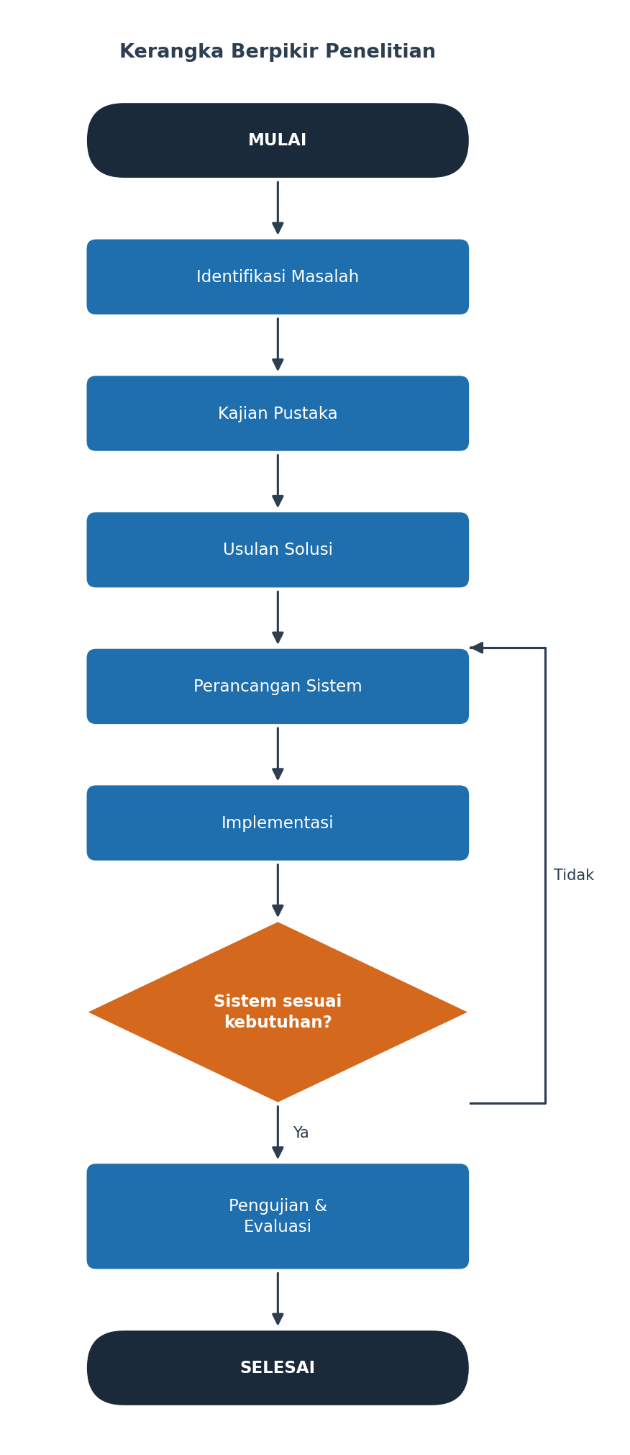
Gambar 2.1 Kerangka Berpikir Penelitian

BAB III
METODOLOGI PENELITIAN
3.1 Jenis Penelitian
Penelitian ini termasuk dalam kategori penelitian rancang bangun (design and development research) atau penelitian terapan yang menghasilkan produk berupa perangkat lunak. Pendekatan yang digunakan adalah rekayasa perangkat lunak dengan metode pengembangan prototipe (prototyping model), yang memungkinkan evaluasi bertahap dan perbaikan iteratif berdasarkan hasil pengujian setiap iterasi (Borg & Gall, 1983). Selain itu, digunakan pula analisis kualitatif untuk mengidentifikasi kebutuhan sistem dan mengevaluasi hasil implementasi.
3.2 Waktu dan Tempat Penelitian
Penelitian dilaksanakan selama ± 6 bulan (Januari – Juni 2026) di Politeknik Penerbangan Indonesia Curug, Jalan Raya PLP Curug, Kabupaten Tangerang, Banten. Pengujian sistem dilakukan di laboratorium komputer dan jaringan PPIC Curug menggunakan perangkat simulasi (demo mode) yang mengemulasi kamera Pelco dan server storage Pelco VX Storage.
3.3 Teknik Pengumpulan Data
Data dikumpulkan melalui beberapa teknik berikut:
Studi Dokumentasi: Mempelajari dokumentasi resmi ONVIF Forum, Dell Technologies (iDRAC Redfish API), Pelco, serta dokumentasi library Python yang digunakan (Flask, onvif-zeep, pysnmp, opencv).
Observasi Langsung: Pengamatan terhadap infrastruktur CCTV di laboratorium, termasuk respons kamera ONVIF terhadap probe dan cara iDRAC menyajikan data hardware melalui Redfish API.
Wawancara Tidak Terstruktur: Diskusi dengan teknisi sistem keamanan dan dosen pembimbing untuk memahami kebutuhan dan permasalahan operasional sistem CCTV bandar udara.
Studi Literatur: Mengkaji jurnal ilmiah, buku teks, prosiding, dan artikel teknis tentang CCTV, ONVIF, Flask, monitoring hardware, dan pengembangan dashboard berbasis web.
Eksperimen: Percobaan langsung menghubungkan aplikasi ke perangkat kamera ONVIF dan server storage untuk memvalidasi fungsionalitas sistem.
3.4 Perancangan Sistem
Perancangan sistem menggunakan pendekatan berlapis (layered architecture) yang terdiri dari empat lapisan utama: presentasi (frontend), routing, layanan bisnis (service layer), dan data. Gambaran arsitektur keseluruhan sistem telah ditunjukkan pada Gambar 1.1 di Bab I. Pada bab ini diuraikan perancangan masing-masing komponen secara lebih rinci.
3.4.1 Perancangan Basis Data
Basis data sistem terdiri dari empat tabel utama yang saling berelasi seperti ditampilkan pada Tabel 3.1 berikut.
Tabel 3.1 Skema Basis Data Sistem
Tabel | Kolom Utama | Keterangan
camera | id, name, ip_address, port, onvif_username, onvif_password, manufacturer, model, firmware, location_name, latitude, longitude, stream_uri, snapshot_uri, is_active, last_seen | Data konfigurasi dan status kamera CCTV
server | id, name, ip_address, server_type, idrac_ip, idrac_username, idrac_password, snmp_community, system_model, power_state, health_rollup, inlet_temp, exhaust_temp, is_online, last_checked | Data konfigurasi dan status server storage
hdd | id, server_id (FK), device_name, slot, model, serial, media_type, protocol, capacity_gb, used_gb, temperature_c, health_status, power_on_hours, reallocated_sectors, predicted_life_left | Data setiap HDD/SSD pada server storage
psu | id, server_id (FK), name, model, health_status, power_watts, capacity_watts, last_checked | Data setiap power supply unit pada server

3.4.2 Perancangan Antarmuka Pengguna
Antarmuka pengguna dirancang dengan prinsip mobile-first responsive design menggunakan Bootstrap 5.3. Terdapat empat halaman utama: (1) Dashboard — statistik, peta kamera, dan status server; (2) Cameras List — daftar kamera dengan filter status aktif/tidak aktif; (3) Camera Detail — live stream MJPEG dan spesifikasi kamera; (4) Servers — kartu server storage dengan informasi kesehatan hardware (suhu, HDD, PSU).
Seluruh halaman menggunakan tata letak sidebar fixed (260px) di kiri untuk navigasi utama. Pada layar di bawah 768px, sidebar disembunyikan melalui tombol hamburger. Sistem mendukung dark mode dan light mode dengan preferensi tersimpan di localStorage browser.
3.4.3 Alur Perancangan Dashboard
Proses perancangan dashboard monitoring CCTV dilakukan secara bertahap mulai dari analisis kebutuhan hingga dokumentasi sistem. Gambar 3.1 menampilkan flowchart alur perancangan dashboard secara keseluruhan.
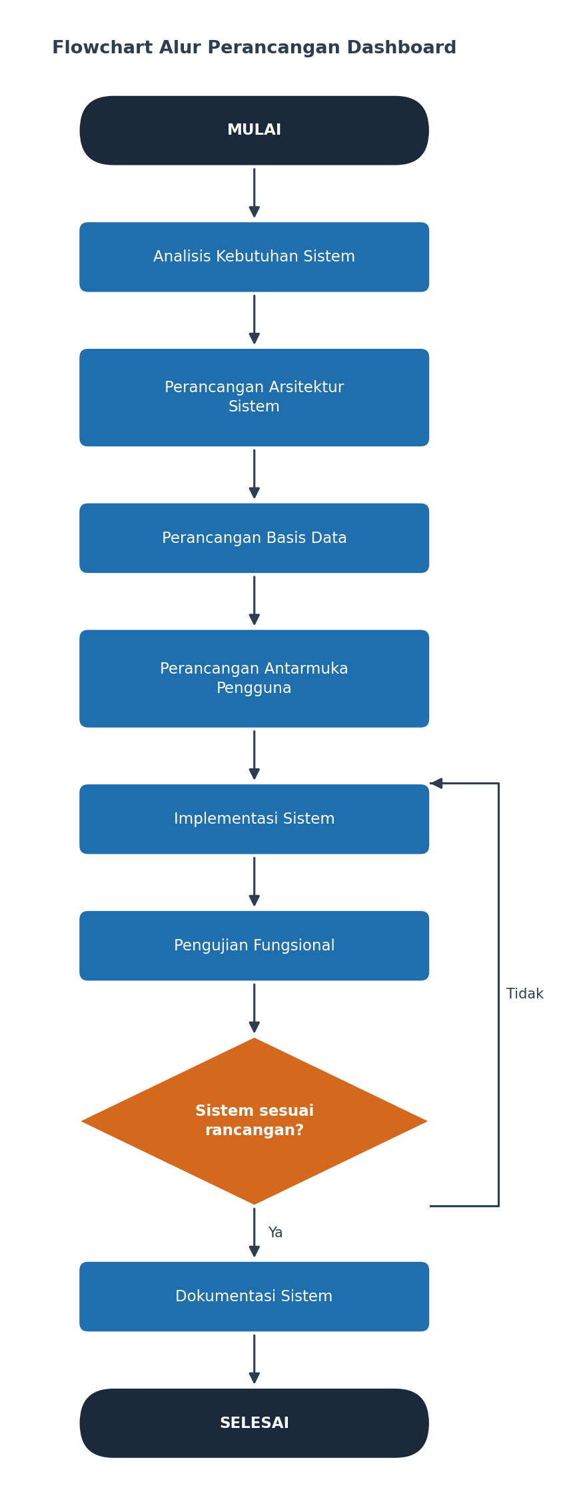
Gambar 3.1 Flowchart Alur Perancangan Dashboard
3.4.4 Perancangan Pemantauan Kamera
Sistem pemantauan kamera bekerja secara otomatis dengan memeriksa status setiap kamera yang terdaftar secara berkala. Gambar 3.2 menampilkan flowchart alur pemantauan status kamera.
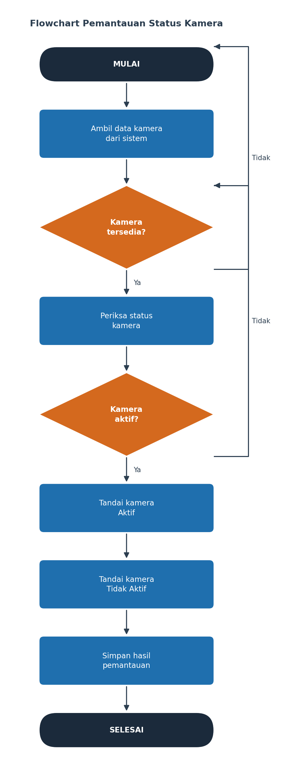
Gambar 3.2 Flowchart Pemantauan Status Kamera
3.4.5 Perancangan Pemantauan Server Storage
Sistem pemantauan server storage menangani dua jenis server dengan cara yang berbeda sesuai karakteristik masing-masing. Gambar 3.3 menampilkan flowchart alur pemantauan server storage.
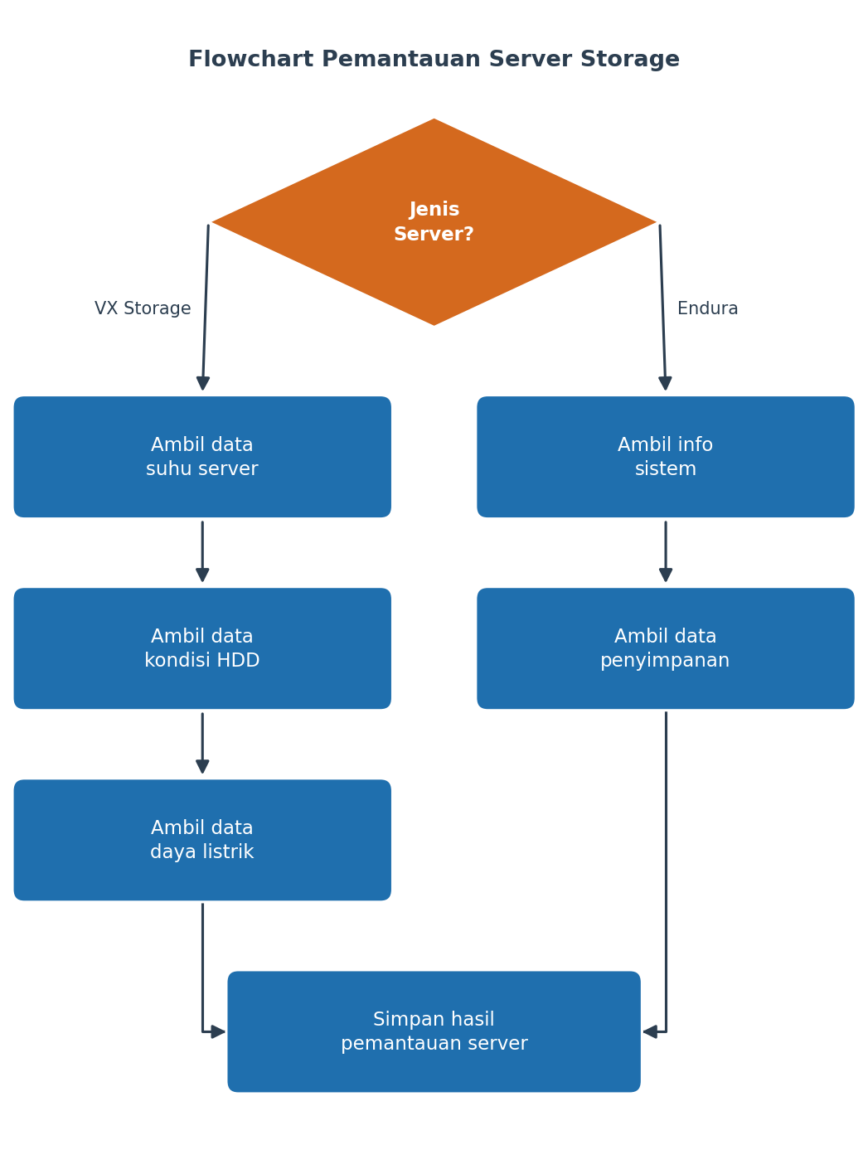
Gambar 3.3 Flowchart Pemantauan Server Storage
3.5 Diagram Alir Penelitian
Penelitian ini dilaksanakan mengikuti diagram alir sistematis seperti ditunjukkan pada Gambar 3.4. Proses dimulai dari identifikasi masalah dan studi literatur, kemudian perancangan sistem, implementasi, pengujian, evaluasi, hingga penulisan laporan akhir.
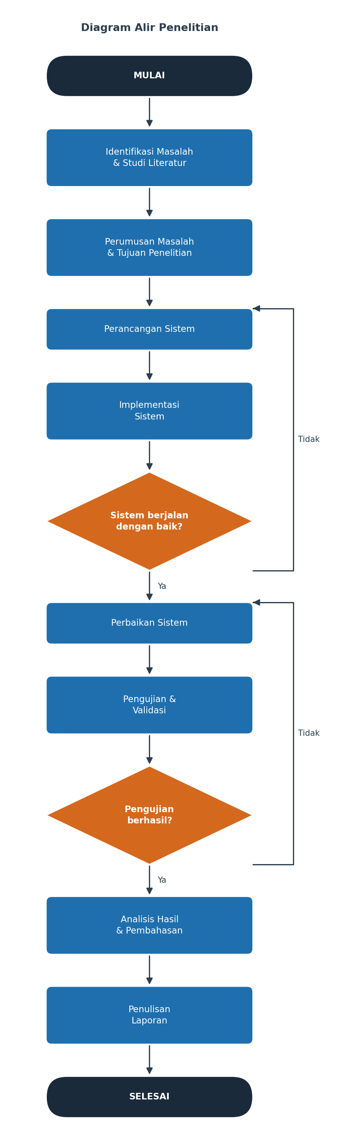
Gambar 3.4 Diagram Alir Penelitian
3.6 Jadwal Kegiatan Penelitian
Penelitian direncanakan berlangsung selama 6 bulan (Januari – Juni 2026). Tabel 3.2 menampilkan rincian jadwal kegiatan penelitian per bulan.
Tabel 3.2 Jadwal Kegiatan Penelitian
No. | Kegiatan | Jan | Feb | Mar | Apr | Mei | Jun
1 | Studi literatur & identifikasi kebutuhan | ✓ | ✓
2 | Perancangan arsitektur & basis data |  | ✓ | ✓
3 | Implementasi backend Flask & integrasi ONVIF |  |  | ✓ | ✓
4 | Implementasi frontend & integrasi Redfish/SNMP |  |  |  | ✓ | ✓
5 | Pengujian fungsional & perbaikan |  |  |  |  | ✓ | ✓
6 | Analisis hasil & penulisan laporan |  |  |  |  | ✓ | ✓
7 | Seminar hasil & revisi laporan akhir |  |  |  |  |  | ✓

DAFTAR PUSTAKA
Agafonkin, V. (2022). Leaflet: An Open-Source JavaScript Library for Mobile-Friendly Interactive Maps. Leaflet.js Documentation. https://leafletjs.com (diakses 15 Januari 2026).
Borg, W. R., & Gall, M. D. (1983). Educational Research: An Introduction (4th ed.). Longman.
Bootstrap Team. (2023). Bootstrap 5.3 Documentation. https://getbootstrap.com/docs/5.3 (diakses 10 Januari 2026).
Dell Technologies. (2023). Integrated Dell Remote Access Controller 9 User's Guide — Redfish API Guide. Dell Technical Documentation.
DMTF. (2022). Redfish Specification Version 1.16.0. Distributed Management Task Force. https://www.dmtf.org/dsp/DSP0266.
Grinberg, M. (2018). Flask Web Development: Developing Web Applications with Python (2nd ed.). O'Reilly Media.
Huang, F. (2021). onvif-zeep: Python ONVIF Client Library. https://github.com/FalkTannhaeuser/python-onvif-zeep.
ICAO. (2017). Annex 17 to the Convention on International Civil Aviation: Security — Safeguarding International Civil Aviation Against Acts of Unlawful Interference (10th ed.). International Civil Aviation Organization.
Motorola Solutions. (2023). Pelco Camera Product Guide. https://www.pelco.com (diakses 20 Januari 2026).
Norris, C., & Armstrong, G. (2019). The Maximum Surveillance Society: The Rise of CCTV (2nd ed.). Routledge.
ONVIF. (2023). ONVIF Core Specification v23.06. https://www.onvif.org/specs/core/ONVIF-Core-Specification.pdf.
Owens, M., & Allen, G. (2010). The Definitive Guide to SQLite (2nd ed.). Apress.
Pelco. (2022). Pelco Sarix IMP/IME Series Camera Installation and Operation Manual. Pelco Technical Publications.
Stallings, W. (2021). SNMP, SNMPv2, SNMPv3, and RMON 1 and 2 (3rd ed.). Addison-Wesley.

